參考範例_發文函稿
同意函
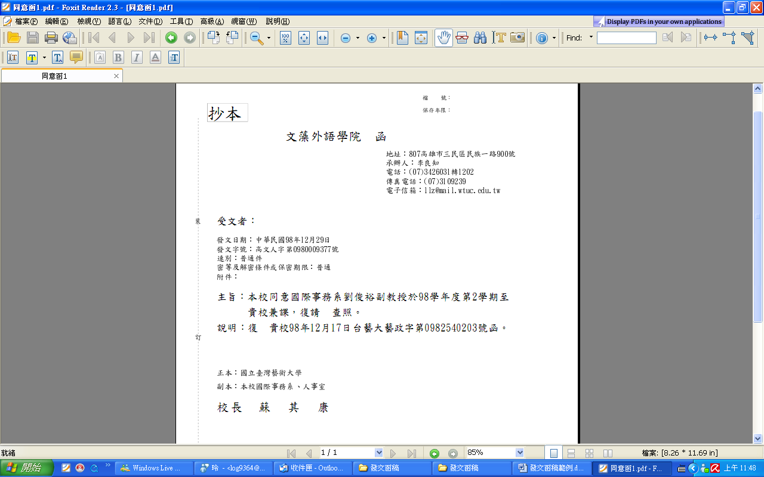
參考範例_發文函稿
經費核撥函
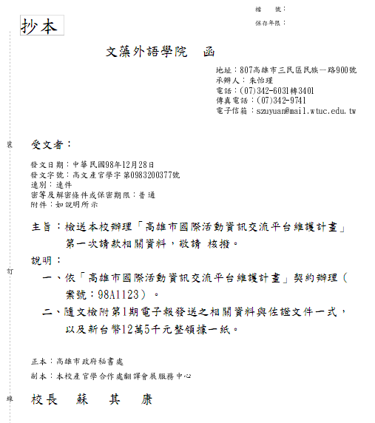
參考範例_發文函稿
經費核結函1
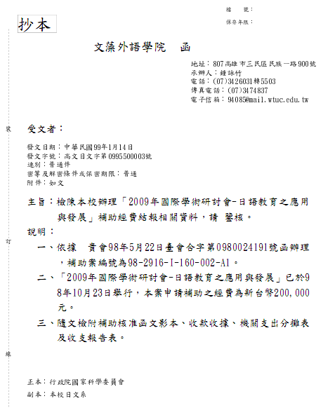
參考範例_發文函稿
經費核結函2
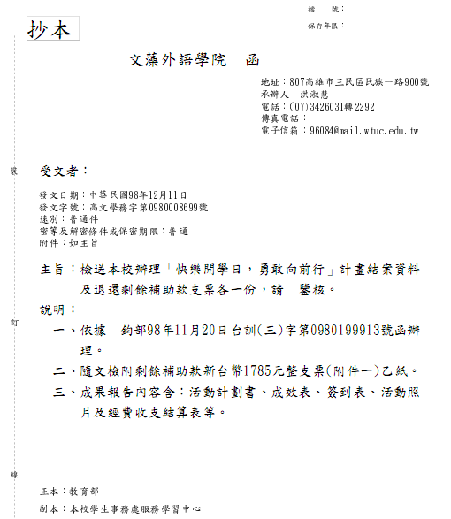
參考範例_發文函稿
請求協助函
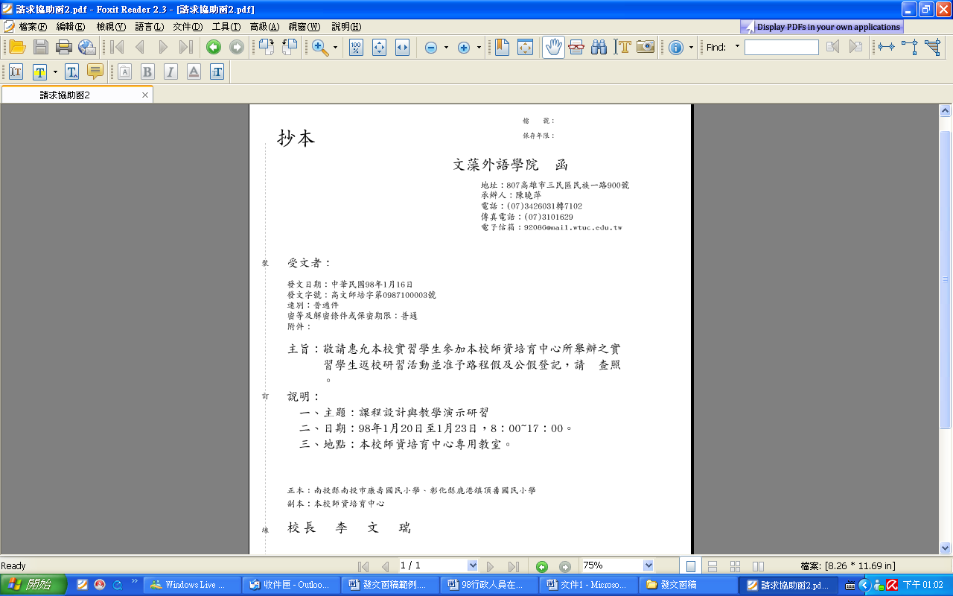
參考範例_發文函稿
邀請函1
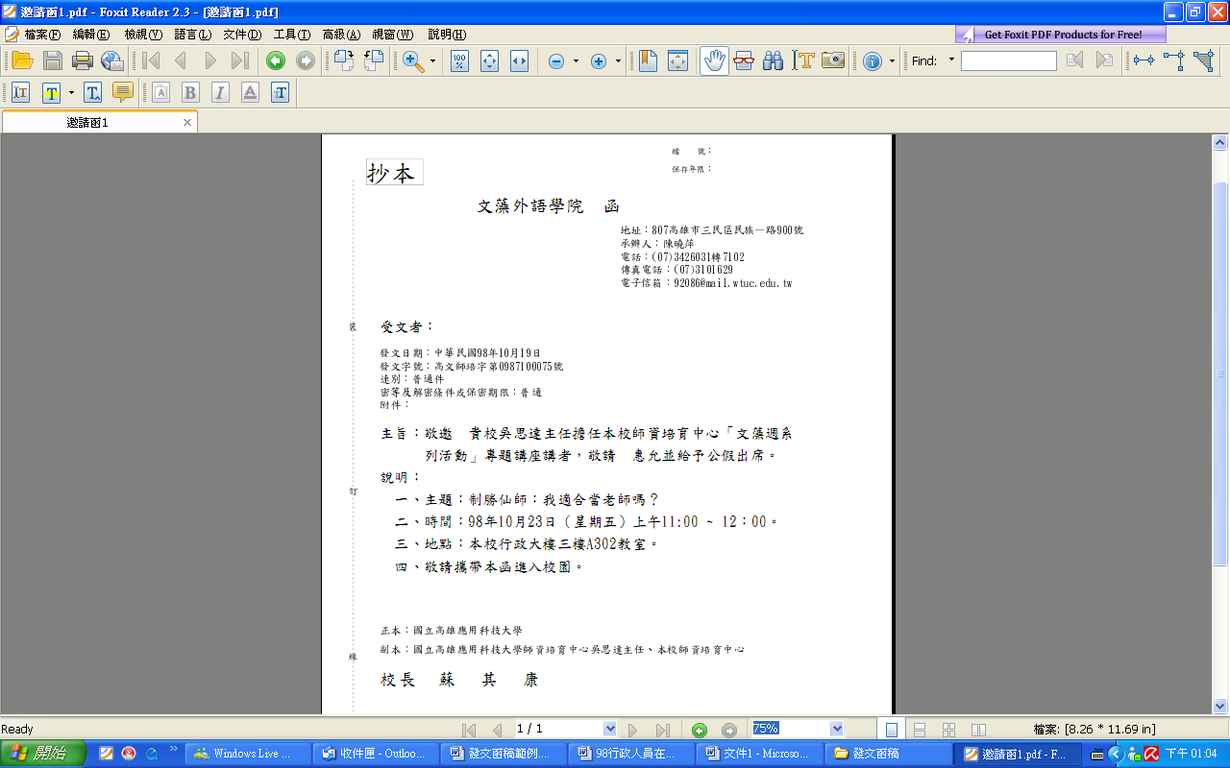
參考範例_發文函稿
邀請函2
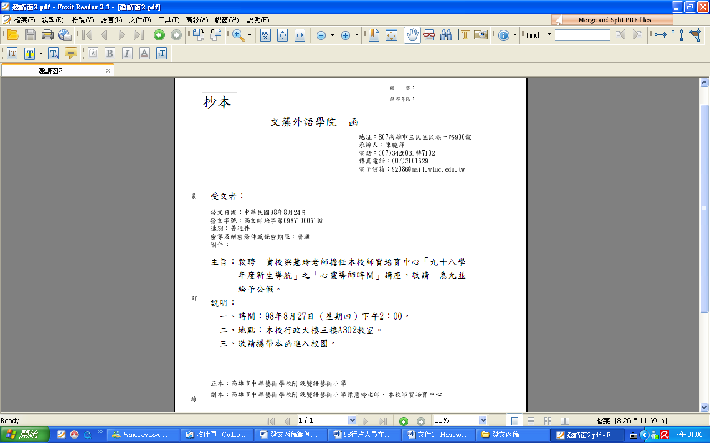
參考範例_聘函(一般聘函)
範例1
………………………………………………………………………………………………………………………………………
文藻外語學院 聘函

(98)文藻英文聘字第0061號

敦聘
金方琪 君 為教育部南區英語教學資源中心「98年度英語學習講座」之講者，聘期自九十八年九月二十三日起至九十八年九月二十三日止。

此聘

校長

中華民國九十八年十月三十一日
參考範例_聘函(一般聘函)
範例2
………………………………………………………………………………………………………………………………………
文藻外語學院 聘函

(98)文藻英文聘字第0058號

敦聘
國立高雄餐旅學院 王美蓉 助理教授 為教育部南區英語教學資源中心「看e書寫e評得一獎」之評審，聘期自九十八年九月二十一日起至九十八年十一月九日止。

此聘

校長

中華民國九十八年十一月九日
參考範例_聘函(一般聘函)
範例3
………………………………………………………………………………………………………………………………………
文藻外語學院 聘函

(98)文藻英文聘字第0089號

敦聘
林文川老師 為本校推動教師專業成長社群「研究互助小組－語言教育類」九十八年十月十五日活動之講者。

此聘

校長

中華民國九十八年十月十五日
參考範例_服務證明
範例
………………………………………………………………………………………………………………………………………
文藻外語學院

Wenzao Ursuline College of Languages
服 務 證 明
(98)文藻英文證字第0094號

國立台南護理專科學校 許淑景 君 擔任教育部南區英語教學資源中心98年度之區域學校執行委員，任期自98年1月1日至98年12月31日止。

此 證

校 長

中華民國九十八年十二月三十一日
參考範例_研習證明(各項研習、講座)
範例
………………………………………………………………………………………………………………………………………
文藻外語學院
Wenzao Ursuline College of Languages

研 習 證 書

（98）文藻教發證字第0705號

蘇新新 君於民國九十九年一月六日參加本校「創業與家族企業」研究方法研習會，共計二小時。

此 證

校 長

中華民國九十九年一月六日
參考範例_研習證明(補發)
範例
………………………………………………………………………………………………………………………………………
文藻外語學院
Wenzao Ursuline College of Languages

研 習 證 書
（98）文藻公關研(補)字第0990711001號

茲證明 何治緯 君於民國九十九年七月五日至九十九年七月十一日全程參加本校「巨星風采-展現舞台自信與魅力」研習營，共計研習時數五十六小時。

此 證

校 長

中華民國九十九年九月三日
參考範例_當選證明(校/系級會議代表用)
範例
……………………………………………………………………………………………………………………………………….
文藻外語學院

Wenzao Ursuline College of Languages
當 選 證 明

(97)文藻秘證字第0005號

杜富燕 老師當選本校校務會議代表
任期自九十七年八月ㄧ日起 至 九十八年七月三十一日止

此 證
校 長

中華民國九十七年八月一日
參考範例_參加證明(一般競賽活動)
範例
………………………………………………………………………………………………………………………………………
文藻外語學院

Wenzao Ursuline College of Languages
參 加 證 明
(98)文藻英文證字第0583號

南開科技大學 黃啟華 君 於九十八年九月二十一日至九十八年十月三十一日參加教育部南區英語教學資源中心所舉辦之「看e書寫e評得一獎」活動。
此 證

校 長

中華民國九十八年十一月十三日
參考範例_獎狀
範例1
………………………………………………………………………………………………………………………………………
文藻外語學院

Wenzao Ursuline College of Languages
獎 狀

(98)文藻英文獎字第0755號

國立高雄海洋科技大學 蔡丞皓 君 參加教育部南區英語教學資源中心舉辦之九十八年度「看e書寫e評得一獎」活動，榮獲 佳作，特頒獎狀，以資鼓勵。

校 長

中華民國九十八年十一月十三日
參考範例_獎狀
範例2
………………………………………………………………………………………………………………………………………
文藻外語學院
Wenzao Ursuline College of Languages
獎 狀
(98)文藻英文獎字第0755號

國立嘉義大學白昱惠同學擔任「教育部97-98年度偏鄉地區中小學網路課業輔導服務計畫」課輔教師認真負責、表現優異，特頒獎狀，以資鼓勵。

校長

中華民國九十八年十二月二十日
參考範例_感謝狀
範例
………………………………………………………………………………………………………………………………………
文藻外語學院
Wenzao Ursuline College of Languages
感謝狀
(98)文藻學務謝字第0755號

佛光山南屏別院慨捐本校獎助學金新台幣貳拾萬元正，嘉惠學子，芬揚杏壇。特贈此狀，謹申謝忱。

校長

中華民國九十八年十二月二十日
參考範例_感謝狀
範例2
………………………………………………………………………………………………………………………………………
文藻外語學院
Wenzao Ursuline College of Languages
感謝狀

(98)文藻推廣謝字第0755號

本校推廣教育中心 鄭倖媚 老師擔任高雄市市民學苑生活英語入門班教師，榮獲九十八年度高雄市政府教學績效評鑑甲等。特贈此狀，謹申謝忱。

校長

中華民國九十八年十二月二十日
參考範例_開會通知單格式
範例
………………………………………………………………………………………………………………………………………
文藻外語學院
行政會議開會通知單

發文日期：中華民國99 年 01 月 11 日
開會事由：98學年度第1學期第5次行政會議
開會時間：中華民國 99 年 01 月 25 日（星期一）上午 09 時 30 分
開會地點：至善樓12樓會議室(Z1205)
主持人：蘇其康校長
出席者：陳美華副校長、高明瑞副校長、陳國泰教務長、林耀堂學務長、王長龍總務長、陳茂祥處長、胡志祥主秘、蔡文隆主任、盧美妃主任、陳立言主任、卓惇慧主任、張德娟主任、王愉文館長、高志亮主任、苗瓊文主任、沈素敏主任、徐照麗主任、周秀琴主任、雍宜欽主任、張乃玉主任、林震宇主任、董莊敬主任、陳智賢主任、陳佳吟主任、周伶瑛主任、陳玉珍主任、蔡正飛主任、林潔主任、楊雄彬主任、達賴所長、杜富燕所長、蔡介裕主任、戴明國主任、鄭淑玲主任

聯絡人及電話：楊慧君，分機1115

備註：
- 請準時參加會議為禱，若有提案、業務報告，請務必於01月15日(五)前 mail至97101@mail.wtuc.edu.tw信箱，謝謝您。
- 請大家自備餐具及環保杯，謝謝！
需蓋單位戳章
參考範例_會議紀錄格式
範例
………………………………………………………………………………………………………………………………………

文藻外語學院
99評鑑「第一次評鑑會議」會議紀錄

開會時間：98年6月16日(二) 14:30-16:00
開會地點：Z1205會議室
主 席：李校長文瑞
出席人員：陳美華副校長、蘇其康副校長、陳國泰教務長、林耀堂學務長、王長龍總務長、陳茂祥處長、……..、徐照麗老師、蔡文隆老師
列席人員：
紀 錄：

會議開始

主席致詞：
(略)

(報告單位)：
(略)

決 議：

會議結束

